**Урок-подорож з фізики 7 клас**

**«Умови плавання тіл»**

**Вчитель фізики КЗШ №88**

**Лашкул Тетяна Іванівна**

**Цілі уроку:**

* систематизувати і закріпити знання учнів, отримані на минулих уроках;
* організувати діяльність учнів по з'ясуванню умов плавання тіл;
* показати значення експерименту при освоєнні предметного змісту.

**Дії навчально-пізнавальні та навчально-практичні:**

* формування вміння самостійно застосовувати отримані знання, здійснюючи їх перенесення в різні умови;
* знаходження способу визначення сили Архімеда, яка діє в рідині на занурене тіло;
* розвиток умінь ставити мету, спостерігати, аналізувати, встановлювати аналогії, робити висновки;
* формування комунікативних умінь: взаємодіяти в парі, групі, висловлювати свою точку зору;
* сприяти формуванню умінь прогнозувати свої дії в ситуації вибору при вирішенні проблеми;
* розвиток рефлексивних умінь: здійснювати самооцінку, співвідносити рівень своїх знань з вимогами програми.

**Очікувані результати:**

*Особистісні*

Прояв емоційно-ціннісного ставлення до навчальної проблеми, творчого ставлення до процесу навчання.

*Пізнавальні*

Уміння знаходити схожість і відмінність між об'єктами, узагальнювати отриману інформацію, вести спостереження, прогнозувати ситуацію.

*Регулятивні*

Уміння виконувати навчальне завдання відповідно до мети, співвідносити навчальні дії з відомими правилами, виконувати навчальну дію відповідно до плану.

*Комунікативні*

Уміння формулювати висловлювання, узгоджувати позиції і знаходити спільне рішення, адекватно використовувати мовні засоби і Символи для представлення результату.

*Предметні*

Вміння експериментально підтверджувати умови плавання тіл; навчитися вирішувати якісні завдання з цієї теми; усвідомлено застосовувати отримані знання в техніці і народному господарстві.

**Обладнання**:

посудина з водою і набір тіл рівного об'єму, посудина з водою і набір тіл з різних речовин; дві посудини ( з водою і маслом) дерев'яний і пінопластовий кубики; мензурка, динамометр, три пробірки з сіллю ( пробірки повинні плавати у воді , занурившись на різну глибину); посудина з водою , пробірка з кухонною сіллю, ложка, картоплина середньої величини; посудина з водою, шматок пластиліну і шматочок фольги; судини з маслом, водою і піпетка; кулі, наповнені гелієм по одному на кожну групу, мультимедійний проектор, ЕОР, магніти – 2 набори, магнітна дошка, таблиця щільності, листи а-4 із завданнями – 25шт.

**Література**:

Навчально-методичний комплект для 7 класу під редакцією В.Г. Бар’яхтяр

**Тип уроку:**

проблемно-пошуковий.

**Методи і прийоми:**

проблемне навчання, навчально-дослідницька діяльність, взаємооцінка, самооцінка.

**Форми роботи:**

індивідуальна, фронтальна, в парах, в групах, всім класом, за зразком.

**Технології:**

здоров'язберігаючі, розвиваючі, спільного пошуку.

**Міжпредметні зв'язки:**

математика.

**Діяльність вчителя щодо забезпечення рефлексії**:

визначення рівня засвоєння навчального матеріалу.

**Тривалість уроку**: 45 хвилин.

**Місце проведення уроку**: кабінет фізики.

**Хід уроку**

***Знання лише тоді знання, коли вони здобуті зусиллям свого розуму, а не пам’яттю.***

***Л.Толстой***

**Етап № 1. Самовизначення до діяльності.**

*1.Організація освітнього простору. (1 хвилина).*

- Учні сідають за свої столи, перевіряють наявність зошитів, підручників, щоденників, ручок, лінійки, олівців.

- Учитель перевіряє наявність обладнання для експериментів на столах, включає комп'ютер і мультимедійний проектор в режимі очікування.

*2. Мотивація до діяльності. (1 хвилина).*

**Учитель**: Доброго дня, я дуже рада вас бачити. Сьогодні на уроці нас чекає захопливий і неповторний світ дослідів та пригод. Та перед тим як приступити до вивчення теми та виконання завдань уроку, ми маємо поділитися на 3 групи за допомогою всім вам відомої рулетки.

<https://wheelofnames.com/uk/>

Отже, ми поділилися, та кожна група зайняла своє місце.

А почати наш урок я пропоную із визначення теми. Для цього кожній групі необхідно пройти квест за посиланням, та виконавши всі завдання отримати у нагороду тему нашого уроку.

[https://www.Learnis.ru/475569/](https://www.learnis.ru/475569/)

**Етап № 2.Науково-пошуковий.**

**Учитель**: Які ви молодці, всі справилися з завданням! Тепер ми з вами знаємо тему нашого уроку: «Умови плавання тіл». Саме тому пропоную під час уроку відправитися в подорож на три славно відомих острова:

«Архімедово»

«Густиново»

«Експерементатово»

Кожна команда буде хазяйками на окремому острові, та мають експериментально підтвердити власну назву. Для цього необхідно виконати дослідження вказані на листку-завданні, придумати презентацію своїх досліджень, створити відео у Tik-Tok з відповідним експериментом.

**ОСТРІВ «Архімедово»**

ЗАВДАННЯ:

1. Порівняйте архімедову силу, що діє на кожну з пробірок, з силою тяжіння кожної пробірки.

2. Зробіть висновки на підставі результатів дослідів.

Обладнання: мензурка, динамометр, дві пробірки з піском (пробірки з піском повинні плавати у воді, занурившись на різну глибину).

|  |  |  |  |
| --- | --- | --- | --- |
| Тіло | Сила Архімеда | Сила тяжіння | Глибина занурення. |
| Пробірка 1 |  |  |  |
| Пробірка 2 |  |  |  |
| Пробірка 3 |  |  |  |

**ОСТРІВ «Густиново»**

ЗАВДАННЯ:

Знайдіть в таблиці підручника густини, відповідних речовин і порівняйте з щільністю води.

1. Поспостерігайте, які із запропонованих тіл тонуть, і які плавають у воді.

2. Знайдіть в таблиці підручника гусини, відповідних речовин і порівняйте з густиною води.

3. Результати оформіть у вигляді таблиці.

**Обладнання**: посудина з водою і набір тіл: шматочки сталі, порцеляни, шматочки свинцю, алюмінію, органічного скла, пінопласту, корок, парафіну, сосни.

|  |  |  |  |  |
| --- | --- | --- | --- | --- |
| **Речовина** | **Густина речовини** | **Рідина** | **Густина рідини** | **Тонет чи ні** |
| Сталь | ρ = кг/ $м^{3}$ | вода | ρ = 1000 кг/ $м^{3}$ |  |
| Порцеляна | ρ = кг/ $м^{3}$ | вода | ρ = 1000 кг/ $м^{3}$ |  |
| Свинець | ρ = кг/ $м^{3}$ | вода | ρ = 1000 кг/ $м^{3}$ |  |
| Сосна | ρ = кг/ $м^{3}$ | вода | ρ = 1000 кг/ $м^{3}$ |  |
| Алюміній | ρ = кг/ $м^{3}$ | вода | ρ = 1000 кг/ $м^{3}$ |  |
| Скло | ρ = кг/ $м^{3}$ | вода | ρ = 1000 кг/ $м^{3}$ |  |
| Пінопласт | ρ = кг/ $м^{3}$ | вода | ρ = 1000 кг/ $м^{3}$ |  |
| Корок | ρ = кг/ $м^{3}$ | вода | ρ = 1000 кг/ $м^{3}$ |  |
| Парафін | ρ = кг/ $м^{3}$ | вода | ρ = 1000 кг/ $м^{3}$ |  |

**ОСТРІВ «Експерементатово»**

ЗАВДАННЯ:

1. Чи можна "змусити" картоплину плавати у воді? Примусьте картоплину плавати у воді.

2. Поясніть результати досліду.

Обладнання: посудина з водою, пробірка з кухонною сіллю, ложка, картоплина середньої величини.

|  |  |  |  |
| --- | --- | --- | --- |
| Рідина | Густина рідини | Густина картоплі | Глибина занурення картоплі |
| Чиста вода | ρ = 1000 кг/ $м^{3}$ | ρ = 1100 кг/ $м^{3}$ |  |
| Солона вода | ρ > 1000 кг/ $м^{3}$ | ρ = 1100 кг/ $м^{3}$ |  |
| Солона вода | ρ >> 1000 кг/ $м^{3}$ | ρ = 1100 кг/ |  |

3. Змусьте плавати шматок пластиліну у воді.

4. Змусьте шматок фольги плавати у воді.

5. Поясніть результати досліду.

Обладнання: посудина з водою; шматок пластиліну і шматочок фольги.

|  |  |  |  |  |  |
| --- | --- | --- | --- | --- | --- |
| Рідина | Густина рідини | речовина | Густина речовини | Об’єм тела | Тоне чи плаває |
| Вода чистая | ρ = 1000 кг/ $м^{3}$ | пластилин |  |  |  |
| Вода соленая | ρ > 1000 кг/ $м^{3}$ |  |  |  |  |
| Вода соленая | ρ > 1000 кг/ $м^{3}$ | фольга |  |  |  |

**Учитель**: На виконання всіх завдання у вас обмежений час - 15хв, не забувайте про це. Після Виконання завдань, та оформлення висновків на своєму острові залишається капітан команди, а самі команди вирушають у подорож до сусіднього острова для отримання нових знань від хазяїв острова-сусіда («Світове кафе»).

**Етап № 3. Рефлексивний.**

**Учитель**: Осі і добігає кінця наш урок-подорож. Нам з вами залишилось створити «Стіну – підсумок» сьогоднішнього уроку. Для цього мешканці кожного острова мають викласти всі підсумки за посиланням <https://padlet.com/ladi6klass34/syo56agi62dfwaed> або через QR-код

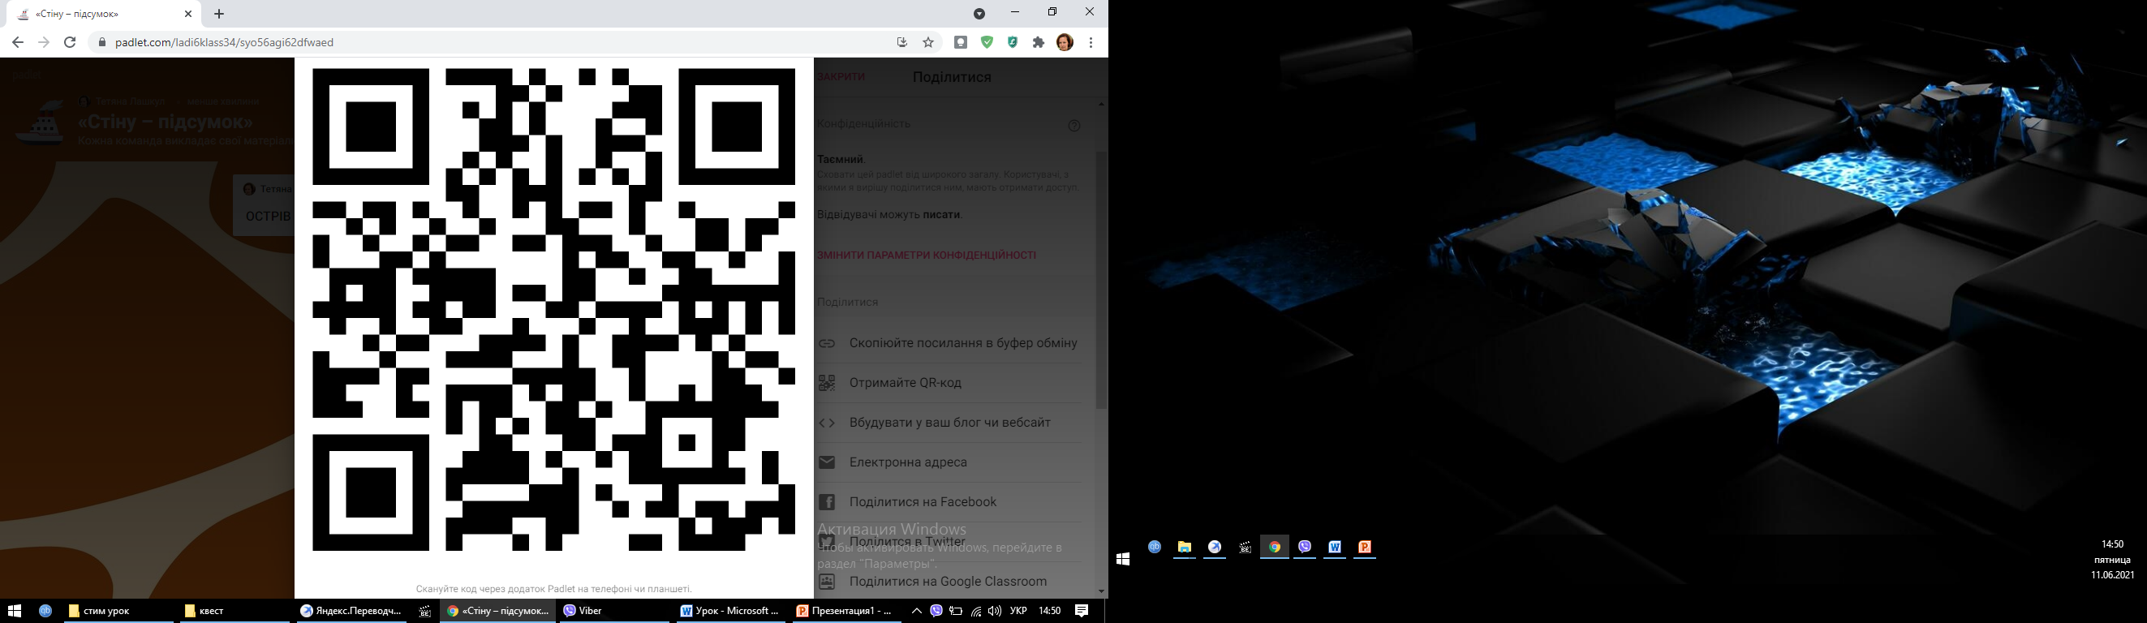

**Учитель**:

*Рефлексивна діяльність*. (5 хвилин)

1. Самоаналіз (закріплення нового матеріалу, Підведення підсумків навчальної діяльності, запис домашнього завдання).

2. Самооцінка:

Учитель виставляє позначки учням за навчально-дослідницьку діяльність, роботу з місця, дає словесне оцінювання роботи класу.

Учитель: учні, проведіть самооцінку своєї і оцінку нашої з вами роботи на уроці. Оцініть ступінь свого занурення в тему «Умови плавання тіл". Прикріпіть стікер на відповідну глибину на графіку «Знання та розуміння».

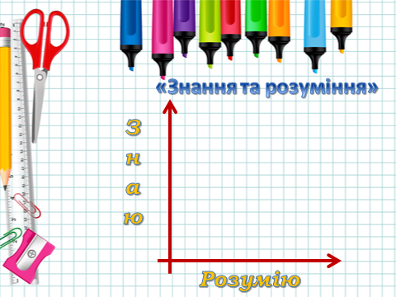

Домашнє завдання:

* Опрацювати параграф 28
* На просторах Інтернету знайдіть галузі виробництва де велику роль грають «Умови плавання тіл», та занесіть відповіді до стіни слів за QR-кодом

